Тема: Путешествие по Крыму
Цели:- изучение родного края, достопримечательностей Крыма, получение новых сведений о городах, развитие памяти, внимательности, аккуратности в работе с контурными картами, воспитание любви и бережного отношения к родном краю, животным и растениям.

Ход урока:
1. Оргмомент ( Приветствие гостей)
Ученик: Кто видел край,
Где роскошью природы
Оживлены дубравы и луга,
Где весело шумят и блещут воды
И мирные ласкают берега,
Где на холмы под лавровые своды
Не смеют лечь угрюмые снега.
Скажите мне: кто видел край прелестный,
Где я любил, изгнанник неизвестный?

- Так, говорил про наш Крым великий русский поэт А.С. Пушкин!

Учитель:
- Сегодня мы отправляемся в заочное путешествие по нашему прекрасному краю. Мы побываем в Крымских горах, городах, пещерах, поговорим о достопримечательностях нашей республики. За свои правильные ответы вы будете получать фишки, по количеству которых в конце урока будет определена ваша оценка за урок, а также, вы получите оценки за работу в контурных картах. На протяжении всего урока вы будете отмечать на ней города Крыма.

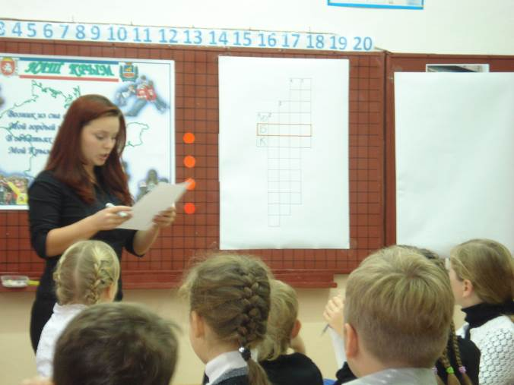

Но, чтобы путешествовать по Крыму, вам будут нужны билеты, которые вы будете получать своими знаниями.
1. И первое задание- кроссворд:
1. Как называют южную часть Крыма?
2. Как переводится на тюркский язык Красная пещера?
3. Самая глубокая пещера Крыма?
4. Столица Крыма
5. Как называется форма Крымских гор, у которой южный склон обрывистый, а северный - пологий?

- Молодцы! Заработали билет. В кроссворде упомянули столицу Крыма- Симферополь. Отметьте его на контурной карте.

- А дальше мы отправляемся в самый южный город Крыма. Что это за город? ( Ялта). Отметили на контурных картах. Назовите достопримечательности , которые находятся на ЮБК?

- Отправляемся в следующий город, а чтобы получить билет, нужно отгадать город по фотографиям. (Севастополь). Отметили на карте.
- Что вы знаете о Севастополе? ( Севастополь- город-герой). Молодцы!

- А дальше мы отправляемся во второй город-герой, который находится на территории Крыма. Какой это город? ( Керчь)

ФИЗМИНУТКА

- А сейчас мы попадем в город, билеты в который мы заработали заранее. И вот наш отчет. ( Видеорепортаж)
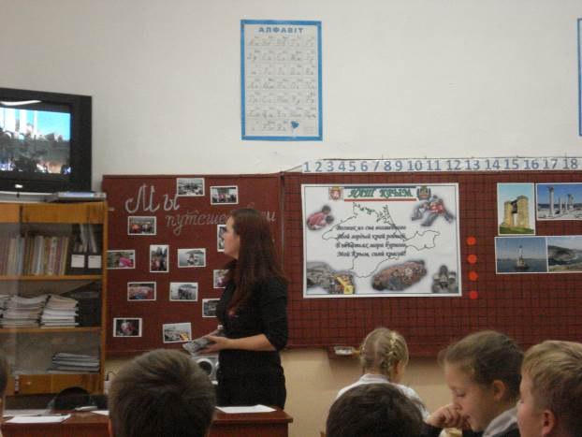
- Чтобы продолжить путь, каждой команде нужно пройти блиц-опрос. Задания на столах в конвертах. Задание на время. 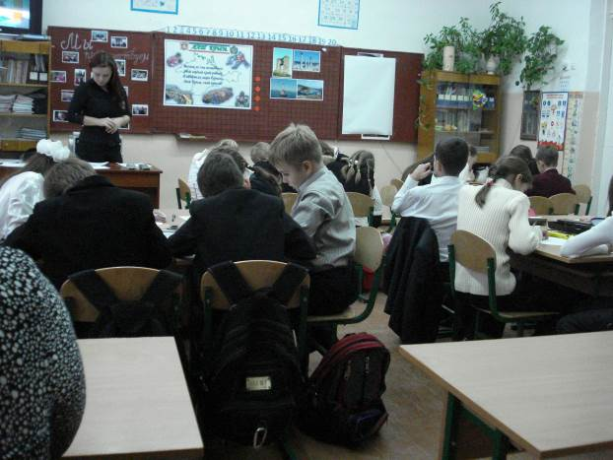

Карточки с вопросами: 1.Высшая точка Крыма
2. Самый крупный хищник Крыма
3. Самая крупная река Крыма
4. Самая длинная пещера Крыма
5. Куда впадает самая крупная река Крыма?

( Коллективная проверка)

- И мы попадаем в Феодосию! Отметьте его на карте.
- Немного о Феодосии. Феодосия- это курортный город на юго-востоке Крыма. Древнее название этого города Кафа, которому насчитывается более 2500 лет. Достопримечательностями Феодосии являются картинная галерея Ивана Константиновича Айвазовского- великого мариниста. ( - Кто такой маринист?) и литературно- мемориальный музей Александра Грина- русского писателя. ( Иллюстрации)

- Наше путешествие продолжается. А чтобы попасть в следующий город нам нужно преодолеть горы. Как называется горная система, которая располагается на территории Крымского полуострова? Какие названия горных вершин вы знаете? Как называется высшая точка Крыма? Её высота?

- Молодцы! Преодолели горы и попадаем в г. Евпаторию. 30 декабря мы посетим этот город и узнаем о нем подробнее. А пока, отметьте его на карте.
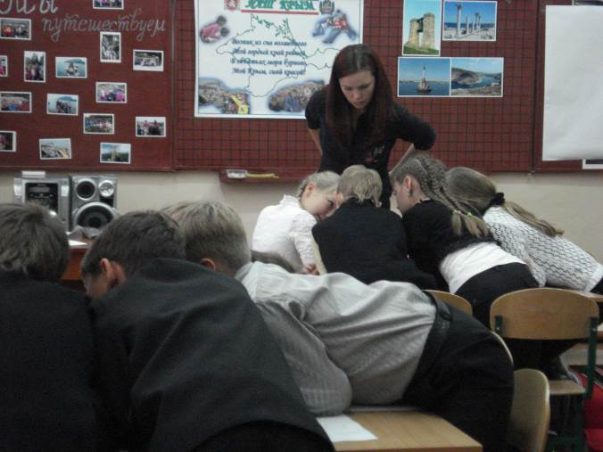

- Наше путешествие продолжается, и название следующего города вы сможете узнать с помощью стихотворения (Плакат на доске)

Возник из сна волшебного
Мой гордый край родной,
В объятьях моря бурного,
Мой Крым, сияй красой!

А теперь вам нужно выписать буквы, которые стоят по счету 11,37, 56, 66, 71, учитывая знаки препинания, и составить на карточке из этих букв название города. Какая команда быстрее?
- Молодцы!! Это Судак! Отметьте на карте.
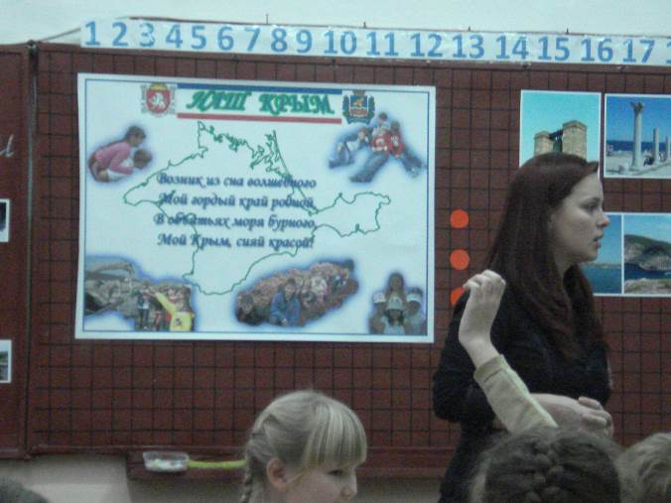

- А теперь работа на контурной карте. Цветными карандашами разукрасьте ее с учетом рельефа Крыма.

Выставление оценок.

Итог урока: - Что вам запомнилось?
- Что понравилось?

